Equipe: Mikhail, Nathan, Heitor, Marcos e Jeferson

Equipe apresentou o relatório.

1. Faça ensaios de simulação visando identificar a linearidade e a invariância no tempo de sistemas físicos. Classifique as plantas P1, P2, P3 e P4 fornecidas quanto:

a) Contínuo x Amostrado

b) Linear x Não-linear:

c) Invariante x variante no tempo

d) Instantâneo x Dinâmico

e) Determinístico x Estocástico

**Planta 1**

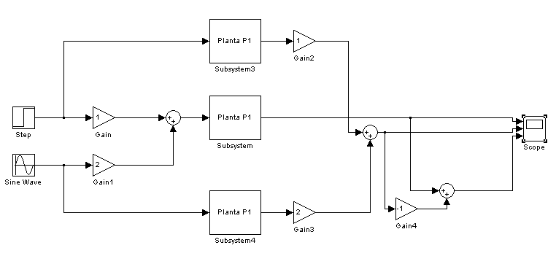

Figura 01 – esquema em diagramas de blocos do sistema 1 para análise da linearidade

a) O sistema é contínuo no tempo.

b) Segundo o gráfico, o sistema é linear pois:



Ou seja,



Que é o resultado do terceiro sinal, porém existe um erro de precisão que impossibilita da onda ser constante em zero.

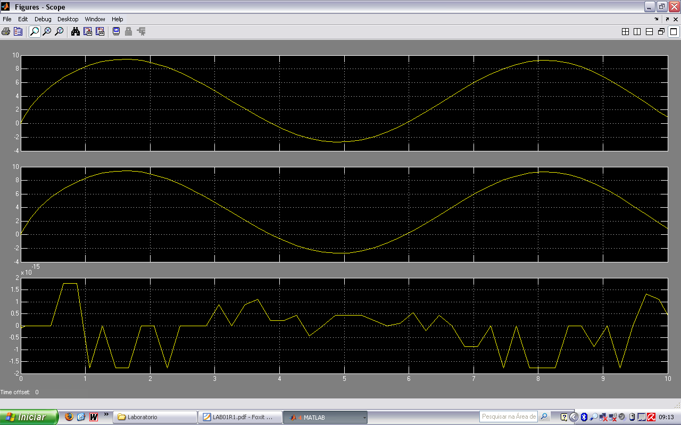

Figura 02 – gráficos que demonstram o comportamento do sistema 1 quanto à linearidade

c) Para que um sistema seja invariante no tempo, é necessário que, dado:

e



Onde,



Ou seja, dado um deslocamento na entrada, a resposta do sistema tem que ser igual a resposta do sistema deslocada.

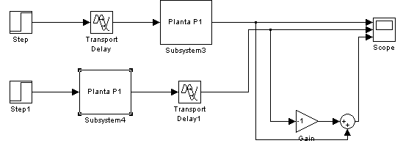

Figura 03 – esquema em diagramas de blocos do sistema 1 para análise da invariância no tempo

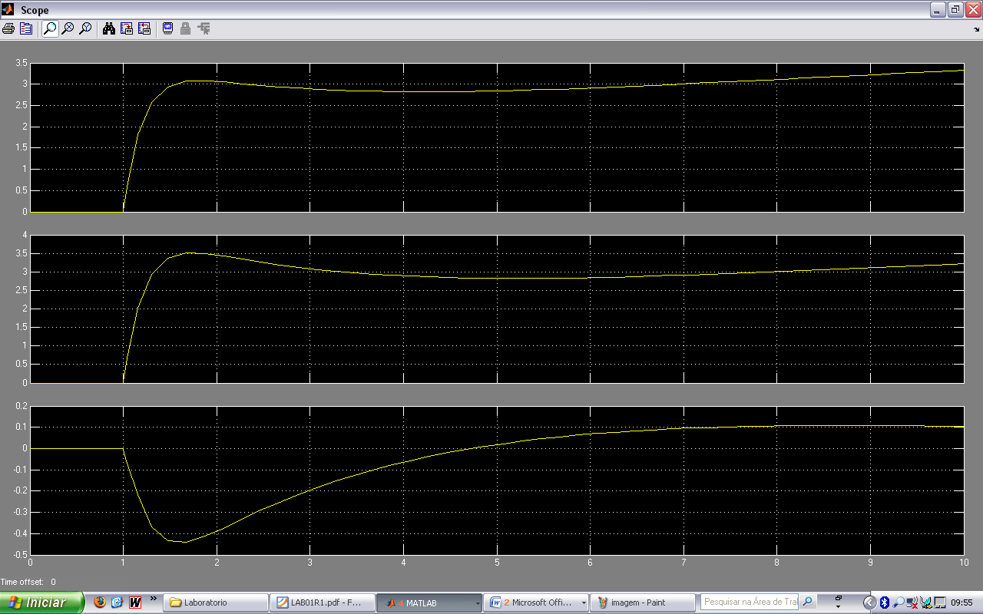

Figura 04 – gráficos que demonstram o comportamento do sistema 1 quanto à invariância no tempo

A partir do gráfico podemos perceber que o sinal é variante no tempo.

d)

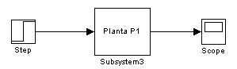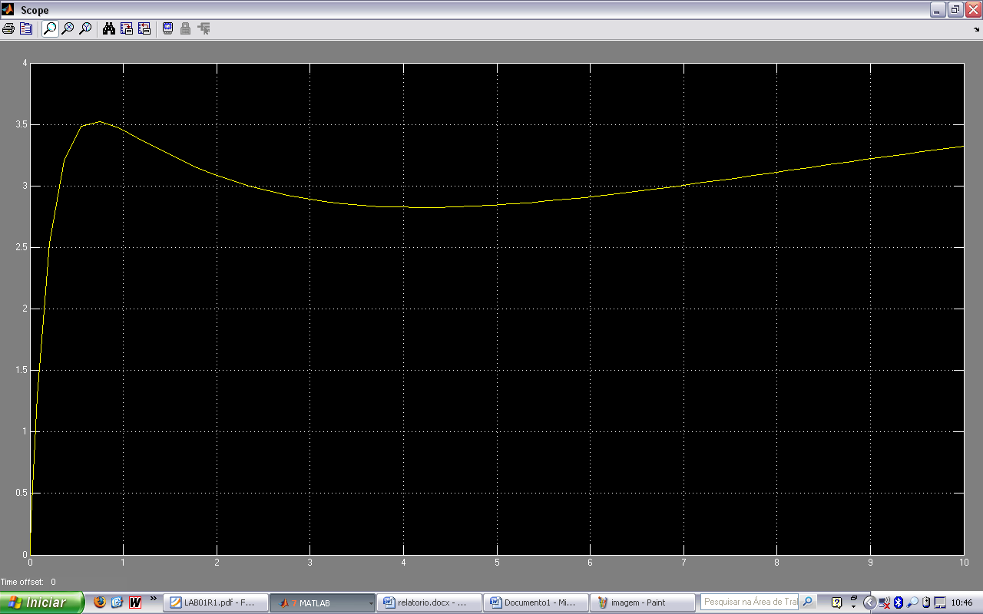

É dinâmico pois possui um transitório antes de se estabilizar.

e) É determinístico pois ele não possui alta variabilidade na saída.

**Planta 2**

**a)** O sistema é contínuo no tempo.

**b)**

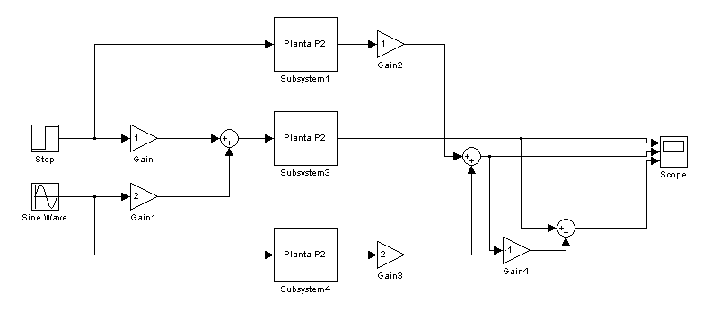

Figura 05 – esquema em diagramas de blocos do sistema 2 para análise da linearidade

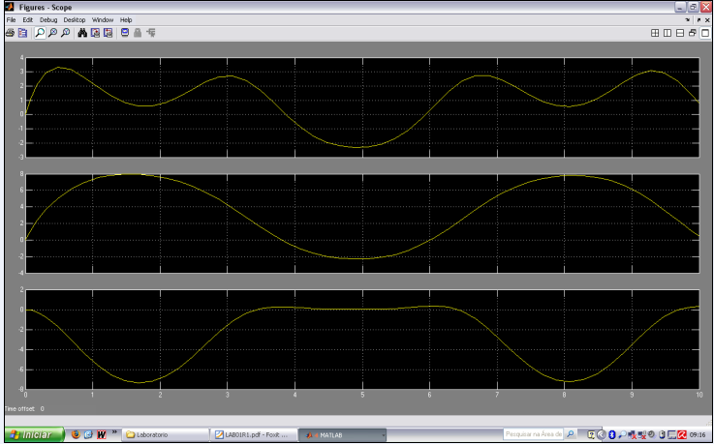

**Sistema não-linear pois: **

**c)**

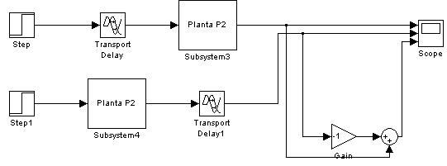

Figura 06 – esquema em diagramas de blocos do sistema 2 para análise da invariância no tempo

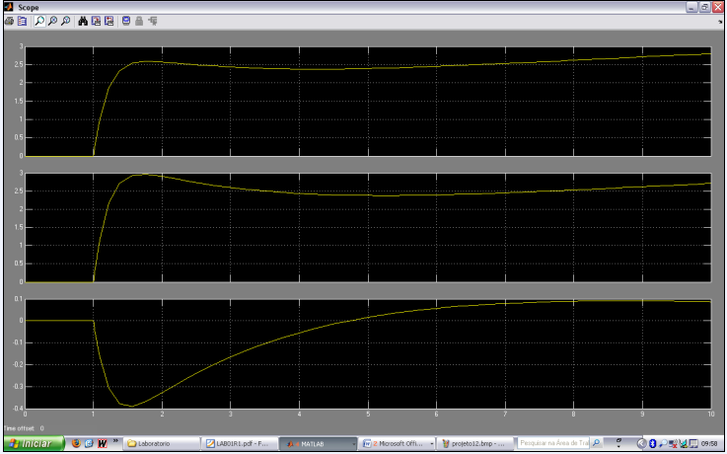

A partir do deslocamento na entrada, a resposta do sistema foi diferente à resposta do sistema deslocado. Portanto o sistema é variante.

d)

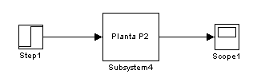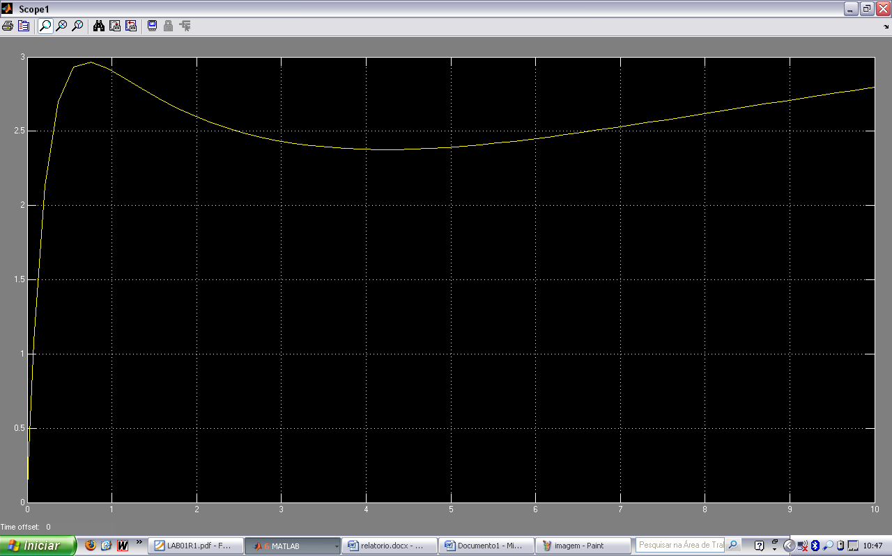

É dinâmico pois possui um transitório antes de se estabilizar.

e) É determinístico pois ele não possui alta variabilidade na saída.

**Planta 3**

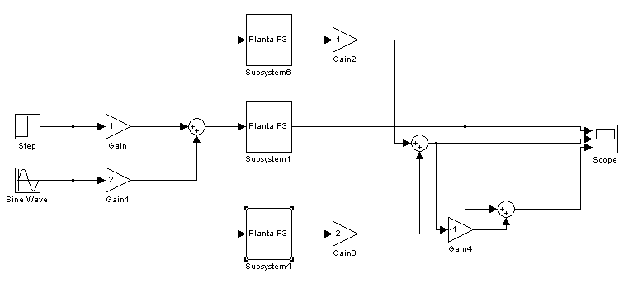

Figura 07 – esquema em diagramas de blocos do sistema 3 para análise da linearidade

a) O sistema é contínuo no tempo.

b)

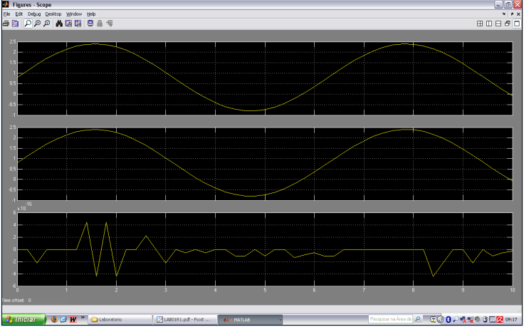

**Sistema linear pois: **

c)

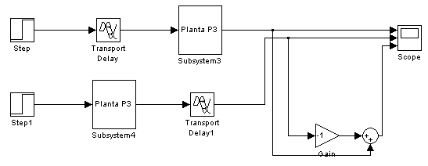

Figura 08 – esquema em diagramas de blocos do sistema 3 para análise da invariância no tempo

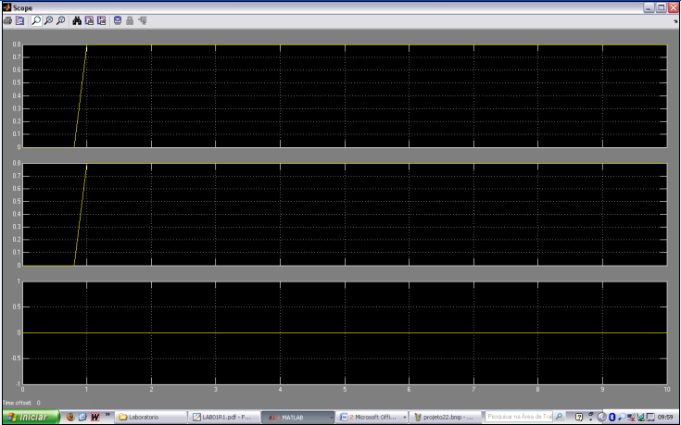

Dado um deslocamento na entrada, a resposta do sistema foi igual à resposta do sistema deslocado. Portanto o sistema é invariante.

d)

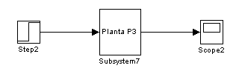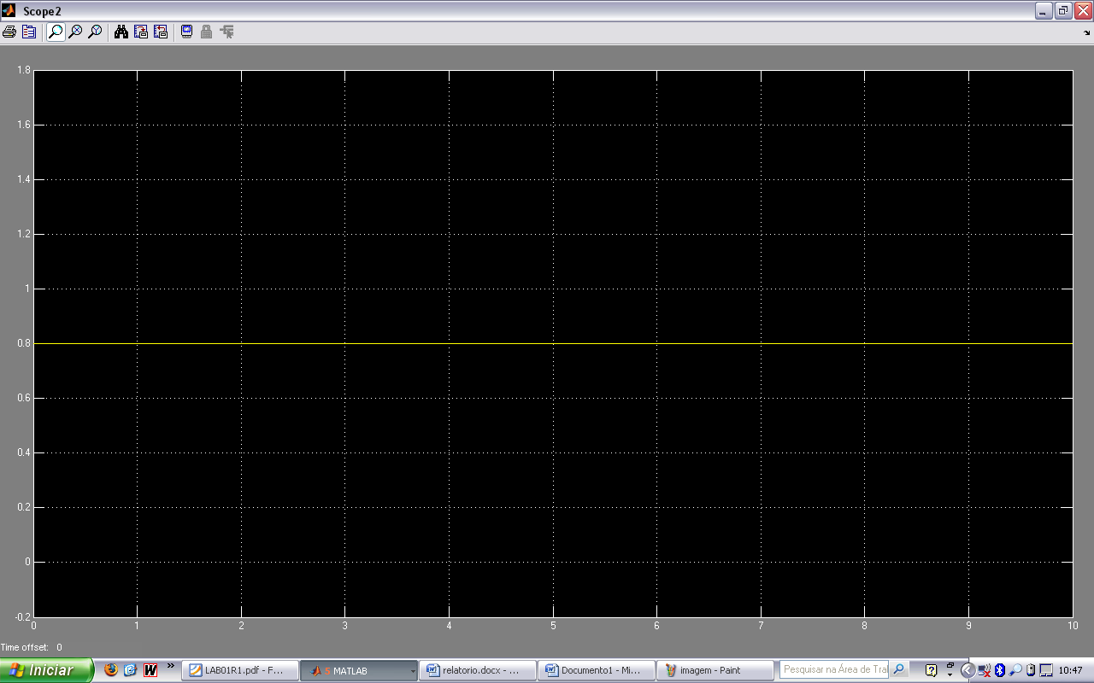

É instantâneo pois a sua resposta aparece assim que o valor da entrada é inserido no sistema.

e) É determinístico pois ele não possui alta variabilidade na saída.

**Planta 4**

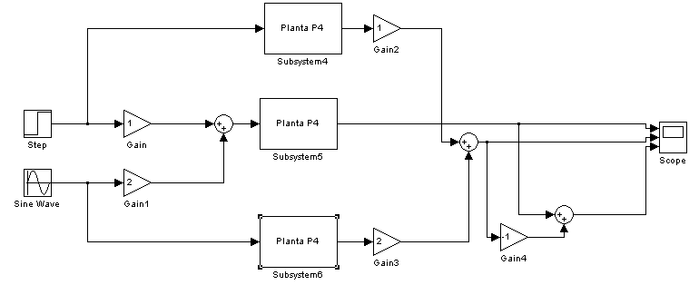

Figura 09 – esquema em diagramas de blocos do sistema 4 para análise da linearidade

a) O sistema é contínuo no tempo.

b)

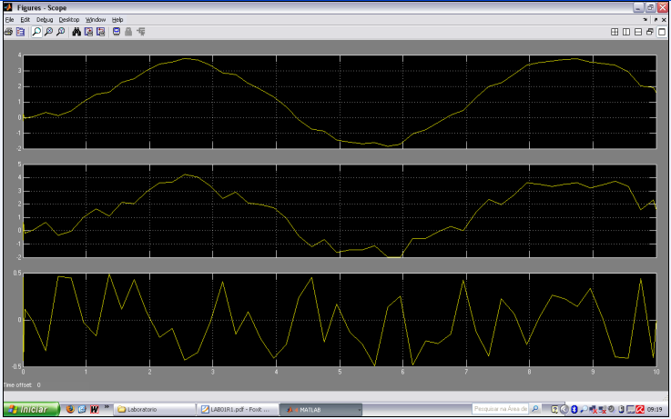

**Sistema não-linear pois: **

c)

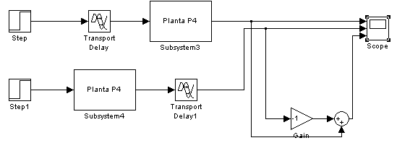

Figura 10 – esquema em diagramas de blocos do sistema 4 para análise da invariância no tempo

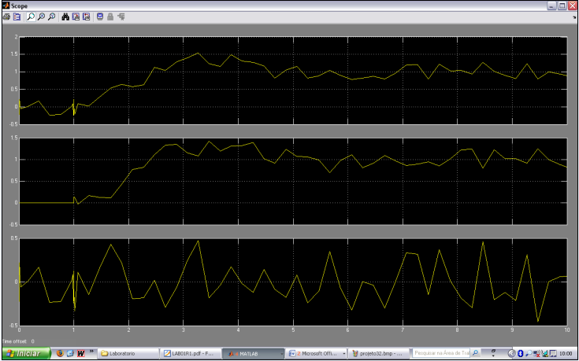

A partir do deslocamento na entrada, a resposta do sistema foi diferente à resposta do sistema deslocado. Portanto o sistema é variante.

d)

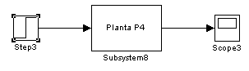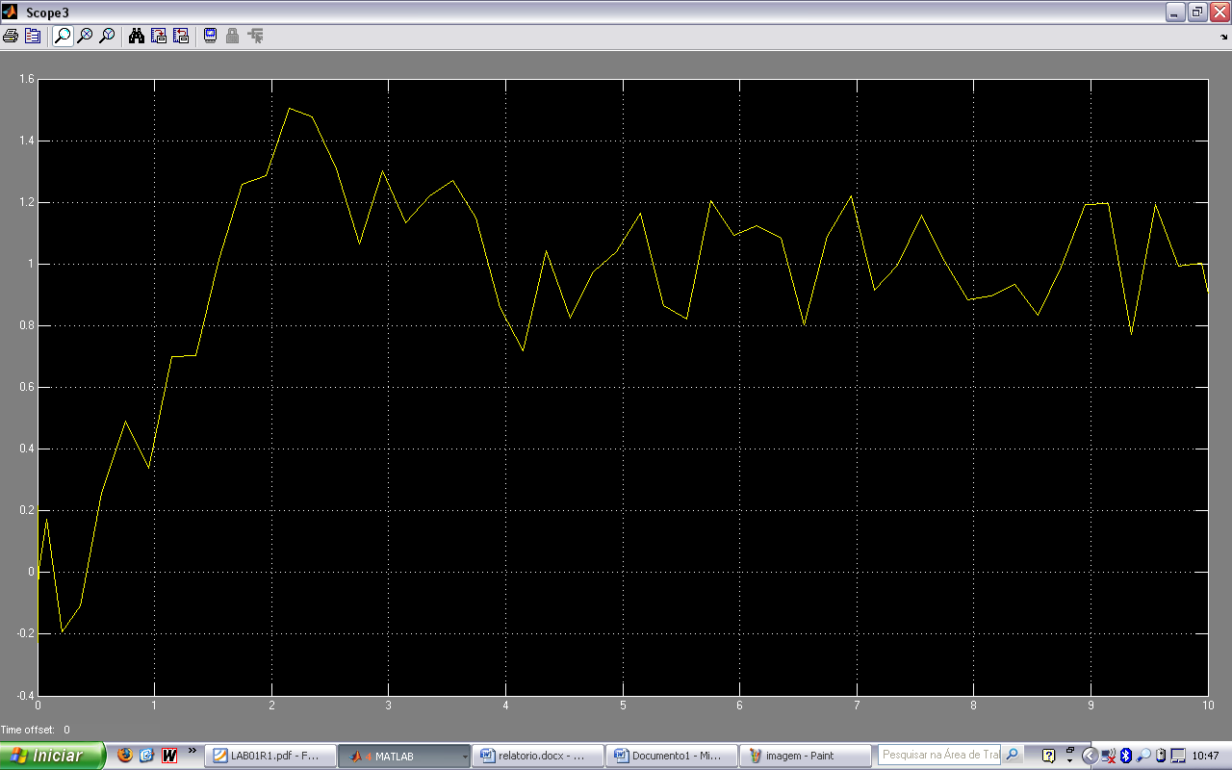

Édinâmico pois possui um transitório antes de se estabilizar.

e) É estocástico pois possui alta variabilidade na saída.

|  |  |  |  |  |  |
| --- | --- | --- | --- | --- | --- |
| Planta | Classificação | | | | |
| P1 | Contínuo | Linear | Variante no tempo | Dinâmico | Determinístico |
| P2 | Contínuo | Não-linear | Variante no tempo | Dinâmico | Determinístico |
| P3 | Contínuo | Linear | Invariante no tempo | Instantâneo | Determinístico |
| P4 | Contínuo | Não-linear | Variante no tempo | Dinâmico | Estocástico |

2. a)

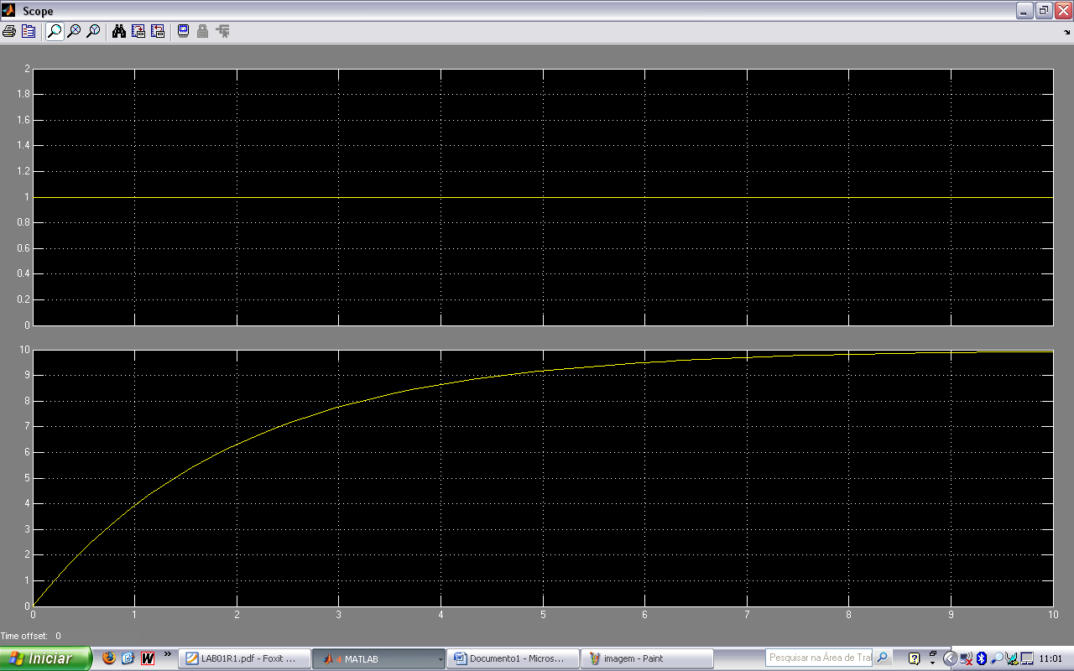

O resultado obtido é semelhante ao teórico, onde o primeiro gráfico mostra o degrau e o segundo gráfico mostra a resposta do sistema, ou seja, o capacitor carregando.

b)

Para T = 4*R*C = 8

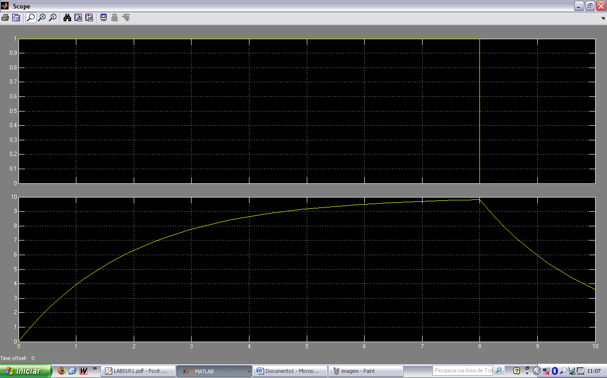

Para T = 2*R*C = 4

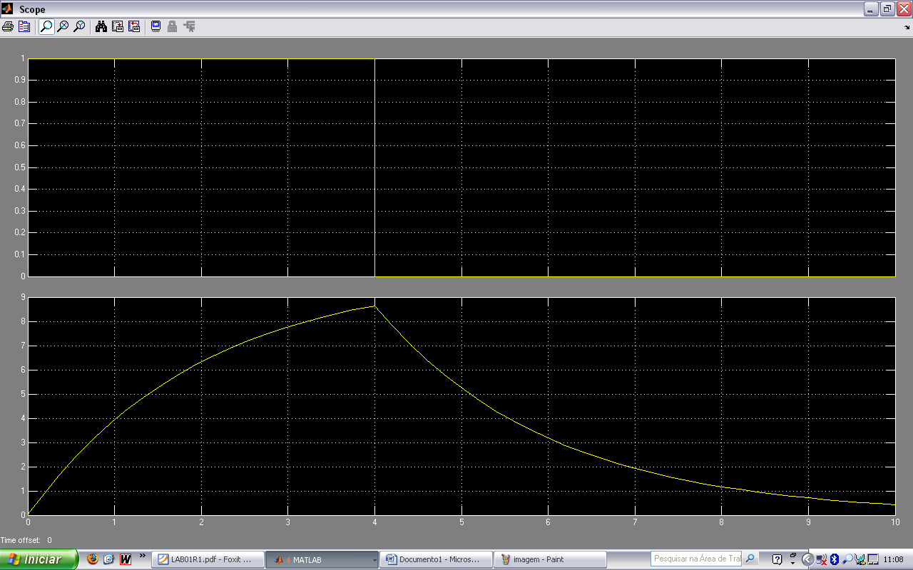

Para T = RC = 2

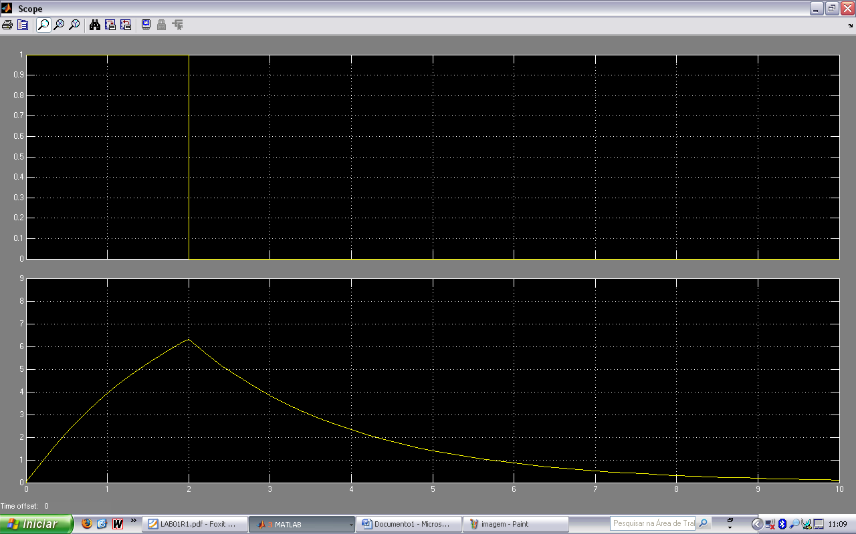

Para T = RC/2 = 1

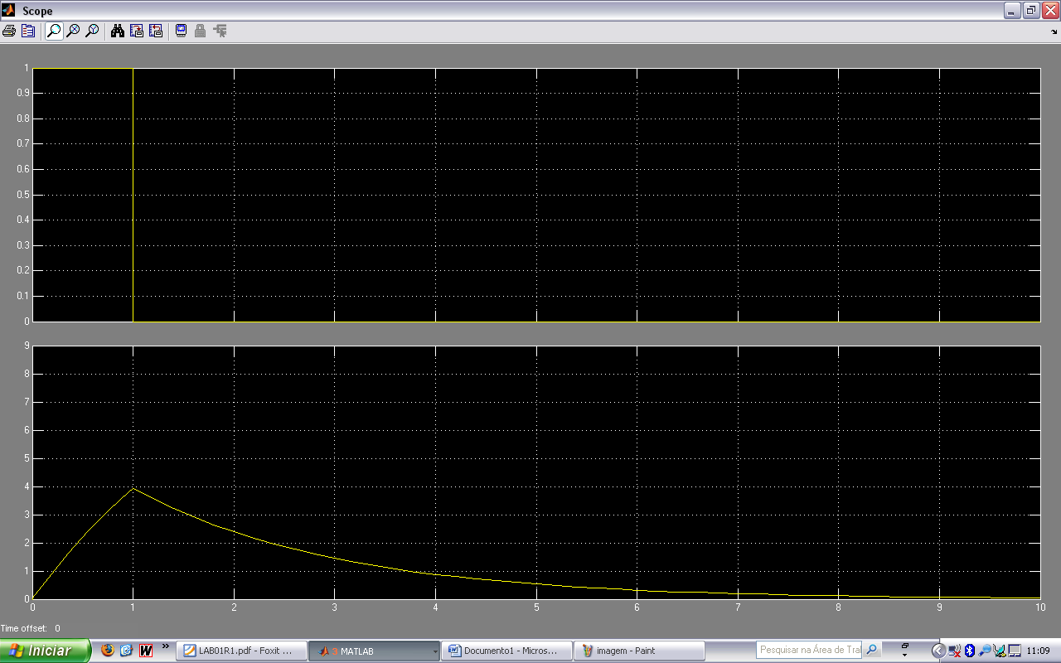

Para T = RC/10

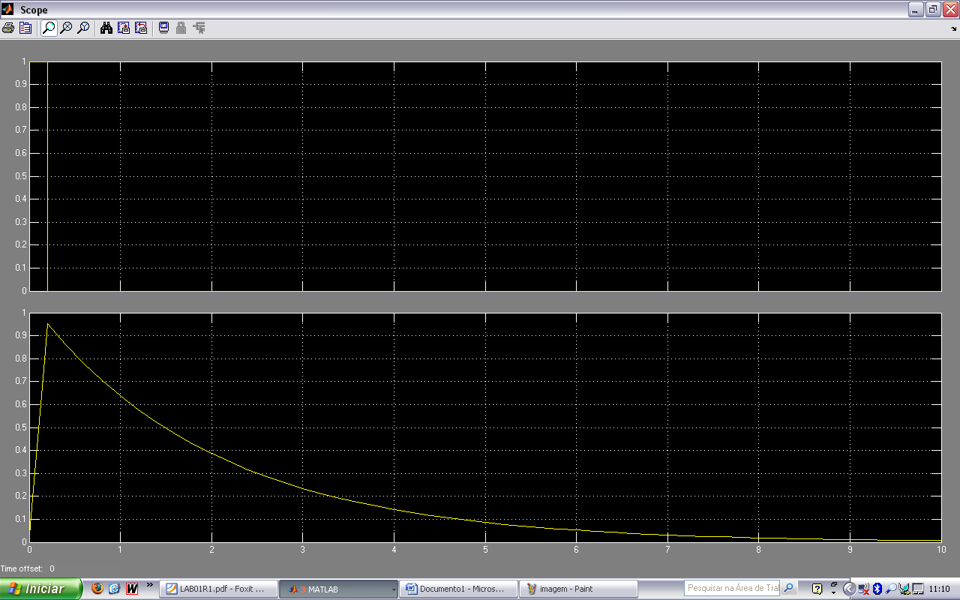

c)

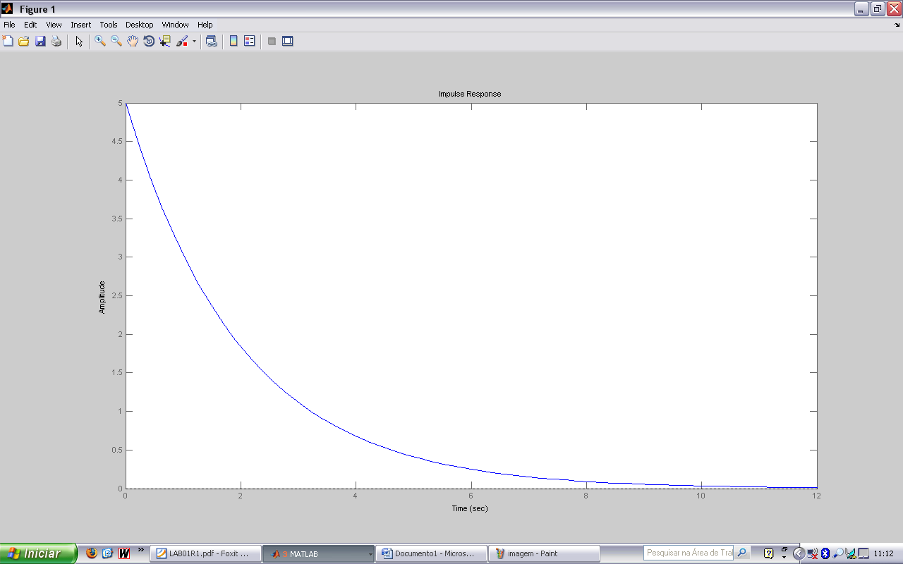

Podemos perceber que quanto menor o valor de T, e conseqüentemente, aumentando o valor de A, o degrau vai tender ao impulso.